سيرة ذاتية
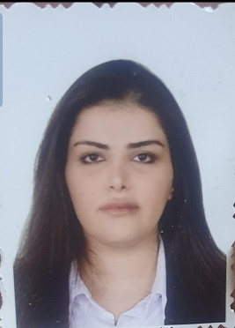
الاسم الرباعي و اللقب : ندى عيسى بشت راضي العقابي
المواليد : 24_3_1991
رقم الهاتف : 07739680402
issanada28@gmail.comالبريد الالكتروني:
محل الولادة : بغداد
عنوان السكن : زيونة
الشهادة الجامعية : ماجستير في اللغة الإنكليزية في تخصص طرائق تدريس اللغة الانكليزية
خبرات العمل : محاضرة في جامعة بغداد _ كلية ابن رشد / قسم اللغة الإنكليزية و قسم التاريخ ٢٠٢٠،٢٠٢٢
تدريسية في كلية الباني الاهلية للعام الدراسي ٢٠٢١، ٢٠٢٣
المؤهلات التعليمية : حاصلة على شهادة البكلوريوس من كلية المأمون الجامعة الاهلية سنة 2014
شهادة الماجستير من جامعة المصطفى العالمية في ايران 2018
و العمل على برامج الوورد و الاوفيس
اللغات : الإنكليزية و العربية

